|  |  |  |  |  |  |
| --- | --- | --- | --- | --- | --- |
| voenmeh | МИНОБРНАУКИ РОССИИ  федеральное государственное бюджетное  образовательное учреждение высшего образования  **«Балтийский государственный технический университет «ВОЕНМЕХ» им. Д.Ф. Устинова»**  **(БГТУ «ВОЕНМЕХ» им. Д.Ф. Устинова»)** | | | | |
| Факультет | |  | О |  | Естественнонаучный | |
|  | |  | шифр |  | наименование | |
| Кафедра | |  | О6 |  | Высшая математика | |
|  | |  | шифр |  | наименование | |
| Дисциплина | |  | Математическая статистика и случайные величины | | | |

**Лабораторная работа №3**

«Моделирование некоторых случайных распределений с помощью базовых случайных величин в пакете MATHCAD»

|  |  |  |  |
| --- | --- | --- | --- |
| **ВЫПОЛНИЛ** студент группы И967 | | | |
| Корнеев Сергей. | |
| Фамилия И.О. | | | |
| **ВАРИАНТ № 15** | | | |
| **ПРЕПОДАВАТЕЛЬ** | | | |
| Мартынова Т.Е.. | |  | |
| Фамилия И.О. | | | |
|  |  | |  |

САНКТ-ПЕТЕРБУРГ

2019 г.

**Краткие сведения из теории**

*Логистическое распределение.* Функция плотности вероятности этого распределения равна $f\left(x\right)=\frac{e^{(x-μ)/λ}}{λ{(1+e^{\frac{x-μ}{λ}})}^{2}}$, где μ – параметр положения $(-∞<μ<∞)$, а λ – параметр масштаба (λ > 0). Функция распределения $F\left(x\right)=1/(1+e^{-\frac{x-μ}{λ}})$. После несложных преобразований методом обращения получается следующая моделирующая формула $x_{i}=μ-λln\frac{1-r_{i}}{r_{i}}, r_{i }∈R\left[0,1\right].$

**Задание**

Смоделировать нормальное распределение, используя базовые случайные величины в пакете MATHCAD.

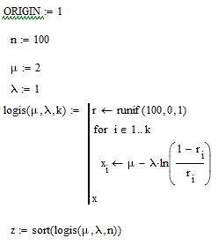

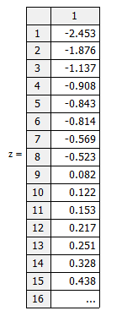

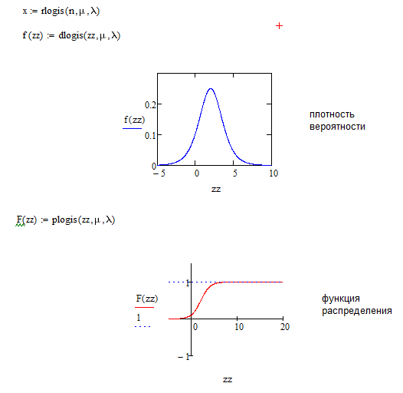

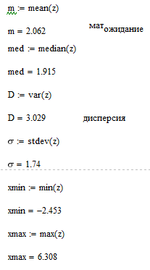

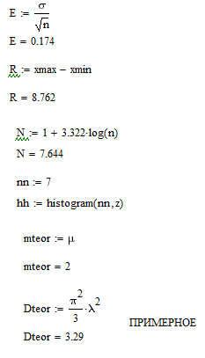

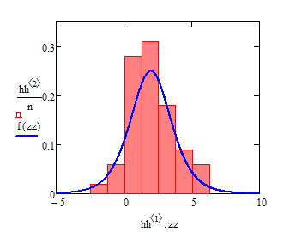

**Вывод:** После моделирования случайной величины методом обратной функции была построена нормированная гистограмма, форма которой совпадает с формой графика плотности логистического распределения. Полученное мат. ожидание и теоретическое различаются на 0.062, а полученное значение дисперсии и теоретическое на 0,261.